# Archivar datos

Una herramienta de archivado de datos reúne un grupo de ficheros o archivos en un solo paquete.

Los principales serán zip y tar.

# Tar

Se usan para transferir múltiples archivos entre ordenadores.

Opciones

--create o c: Crear un archivo.

--concatenate o A: Añade archivos .tar a otros archivos tar.

--append o r: Añade otros archivos no tar a otros archivos.

--update o u: Añade archivos más recientes que los que haya en el archivo tar.

--diff o –compare o d: Compara un archivo con los ficheros de disco.

--list o t: Pone en una lista los contenidos de un archivo.

--extract o –get o x: Extrae ficheros de un archivo.

Modificadores

--directory dir o C: Cambia al directorio antes de realizar las operaciones.

--file [host]: file of Utiliza el fichero file en el ordenador llamado host como archivo.

--one-filesystem: Realiza una copia de seguridad o restauración de un sistema de archivos(partición).

--same-permissions o p: Conserva la información de protección.

--absolute-path o P: Retiene las barras de inclinadas en los nombres de archivos.

--verify o W: verifica el archivo después de escribirlo.

--gzip o – ungzip o z: Procesa un archivo a través de gzip.

// Utilización de tar . Para crear copia de seguridad de varias carpetas tar -jcvf CopiaTotal.tar.bz2 carpeta1 carpeta2 carpeta3 ...

Opciones:

j: Comprimir utilizando bzip2

c: Crear nuevo archivo

v: Mostrar los archivos añadidos

f: Escribir hacia un archivo

// Para extraer los archivos que contiene el archivo tar.bz2

tar -jxvf copia.tar.bz2

Opciones: j: Comprimir utilizando bzip2

x: Extraer (descomprimir

) v: Mostrar los archivos extraídos

f: Extraer desde un archivo

// Para extraer solo un archivo del archivo tar.bz2

tar -jxvf copia.tar.bz2 ruta-del-archivo/nombre-del-archivo

// Para ver una lista de los archivos que contiene el archivo tar.bz2

tar -jtvf copia.tar.bz2

Opciones:

• t: Mostrar el contenido

// Para crear copia de seguridad de los archivos modificados tras una fecha dada

tar -jcvf -N 1feb2012 CopiaDiferencial.tar.bz2

La opción -N en el comando tar significa **Newer** que traducido es **'más nuevo que'**.

Si incluimos la opción -N 1feb12 significa que solamente va a añadir los archivos que se han modificado con posterioridad a dicha fecha, es decir, más nuevos que el 1 de febrero de 2012 a las 0 horas, 0 minutos.

# Find – Buscar datos

Este programa busca archivos buscando a través del árbol de directorios especificado, comprobando los nombres de archivos, las fechas de creación, etc.

Podemos especificar una o más rutas sobre las que find debe operar.

-name patrón Podemos buscar archivos utilizando sus nombres. Haciendo esto encontraremos archivos que se correspondan con la cadena de texto introducida en el patrón. Este patrón es compatible con muchas de las opciones de las expresiones regulares.

-perm modo : Si queremos buscar archivos que gocen de ciertos permisos podemos hacerlo utilizando este patrón. El modo puede expresarse en modo simbólico como en forma octal.

-size n: Podemos buscar archivos basándonos en su tamaño.

-group nombre o –gid GID: Podemos buscar archivos que pertenezcan al grupo especificado.

User nombre o –uid UID: Archivos que pertenezcan a un usuario.

Comandos Find

Find directorio opciones

Búsqueda por tamaño

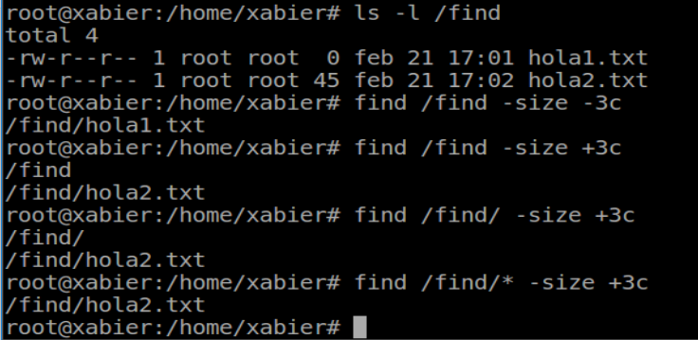

Opciones de tamaño

K(kilo),M(Mega),G(Giga)

Búsqueda por propietario

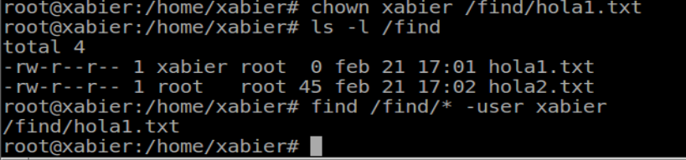

Grupo

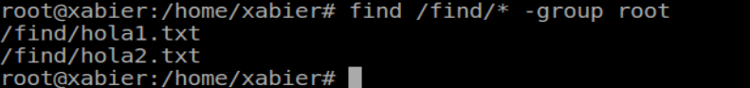

Permisos

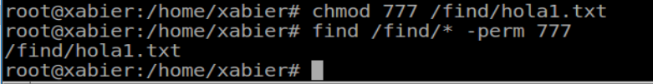

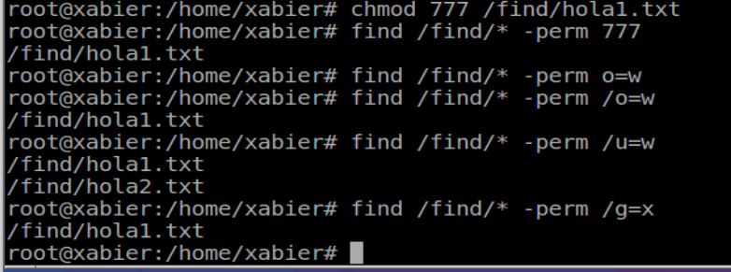

Fechas

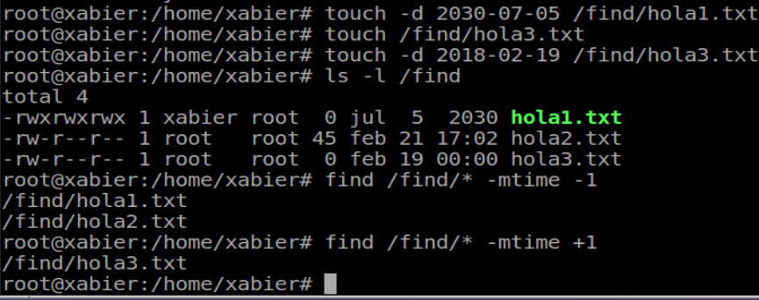

Tipos de Objetos

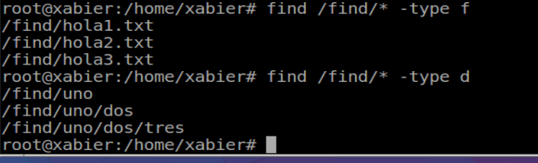

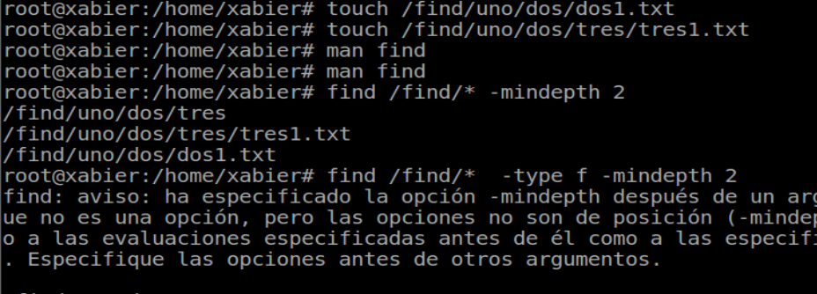

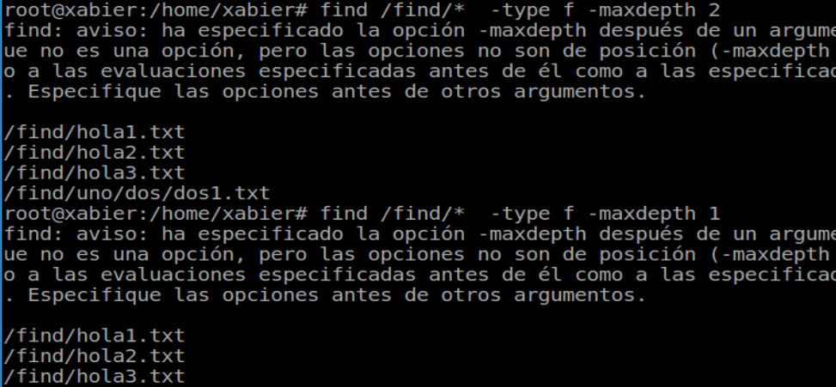

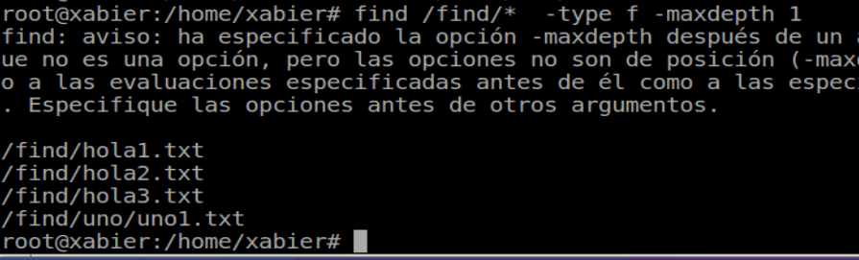

And y or

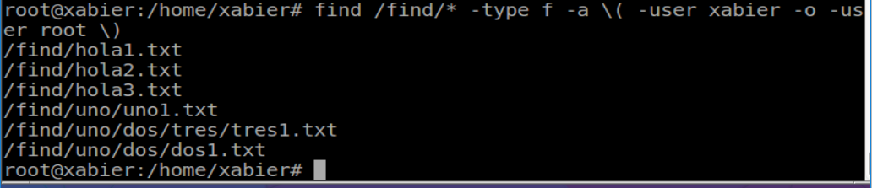

Ejercicios

1. Obtener los ficheros del usuario Mikel cuyo tamaño sea mayor de 1K
2. Obtener los ficheros que para el resto tengan algún permiso
3. Obtener los ficheros a los que el grupo compras pueda hacer modificaciones

7.3.1 Paso 1

. Guarde la copia de seguridad en el ~ / MyBackups directorio:

Su resultado debe ser similar a la siguiente:

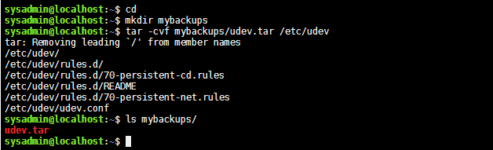

El tar se utiliza para combinar varios archivos en un solo archivo. Por defecto no comprime los datos.

El -c opción le dice al tar que crear un archivo tar. El –v significa "verbose", que indica que se muestre lo que está haciendo.  -f  utiliza para especificar el nombre del archivo tar.

7.3.2 Paso 2

Mostrar el contenido de un tar archivo (t = contenido de la lista, v = verbose, f = nombre del archivo):

Su resultado debe ser similar a la siguiente:

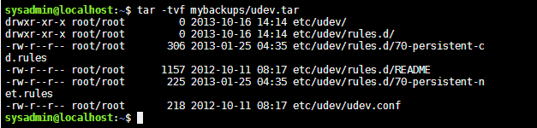

Tenga en cuenta que fueron los archivos copiados de forma recursiva utilizando nombres de ruta  *relativas*. Esto es importante porque al extraer los archivos, que se colocarán en el directorio actual, no anulan los archivos actuales.

7.3.3 Paso 3

Para crear un archivo tar  que se comprime uso -z opción:

Su resultado debe ser similar a la siguiente:

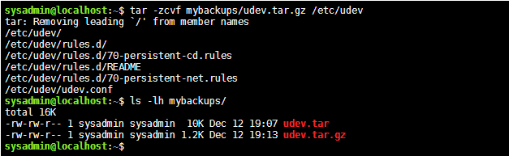

Nótese la diferencia en el tamaño; primera copia de seguridad (10 Kbytes) es mayor que la segunda copia de seguridad (1,2 Kbytes).

El -z opción hace uso de la gzip utilidad para realizar la compresión.

7.3.4 Paso 4

Extraiga el contenido de un archivo. Los datos se restauran en el directorio actual de manera predeterminada:

Su resultado debe ser similar a la siguiente:

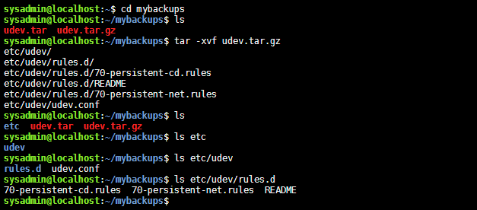

Si usted quisiera los archivos de "volver" a su ubicación original, podría primero cd al /directorio y ejecute el comando tar . Sin embargo, en este ejemplo, esto requeriría que iniciar sesión como administrador, porque la creación de archivos en el / etc  sólo se puede hacer por el administrador.

7.3.5 Paso 5

Para agregar un archivo a un archivo existente, utilice el -r . Ejecute los siguientes comandos para realizar esta acción y verificar la existencia del nuevo archivo en el archivo tar:

Su resultado debe ser similar a la siguiente:

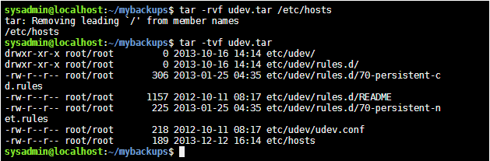

7.3.6 Paso 6

En los siguientes ejemplos, que va a utilizar gzip y gunzip para comprimir y descomprimir un archivo. Ejecute los siguientes comandos para comprimir una copia de lapalabra archivo:

cp / usr / share / dict / words.

palabras ls -l

palabras gzip

ls -l words.gz

Su resultado debe ser similar a la siguiente:

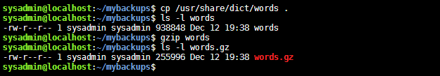

Observe el tamaño del fichero comprimido (255.996 bytes en el ejemplo anterior) es mucho menor que el archivo original (938.848 bytes en el ejemplo anterior).

Muy importante: Al utilizar gzip , el archivo original se sustituye por el archivo comprimido. En el ejemplo anterior, el archivo palabras fue reemplazado con words.gz.

Al descomprimir el archivo, el archivo comprimido será reemplazado con el archivo original.

7.3.7 Paso 7

Ejecute los siguientes comandos para descomprimir el words.gz archivo:

ls -l words.gz

gunzip words.gz

palabras ls -l

Su resultado debe ser similar a la siguiente:

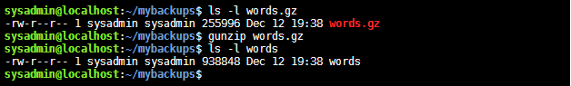

Linux proporciona un gran número de utilidades de compresión, además de gzip / gunzip . Cada uno de ellos tienen pros y contras (compresión más rápido, mejores tasas de compresión, más flexible más portátil, descompresión, más rápido, etc.).

Los gzip / gunzip comandos son muy populares en Linux, pero usted debe ser consciente de que bzip2 / bunzip2 también son populares en algunas distribuciones de Linux. Es una suerte que la mayoría de la funcionalidad (la forma de ejecutar los comandos) y las opciones son las mismas que gzip / gunzip .

7.3.8 Paso 8

El uso de bzip2 y bunzip2 para comprimir y descomprimir un archivo es muy similar a usar gzip y gunzip . El archivo comprimido se crea con un .bz2 extensión. Se elimina la extensión vez descomprimido. Ejecute los siguientes comandos para comprimir una copia de la palabra archivo:

palabras ls -l

palabras bzip2

ls -l words.bz2

Su resultado debe ser similar a la siguiente:

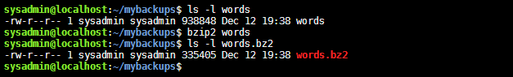

Si se compara el tamaño resultante .bz2 archivo (335.405) para el tamaño del archivo .gz (255.996) de la Etapa # 7, te darás cuenta de que gzip hizo un mejor trabajo comprimir un archivo en particular.

7.3.9 Paso 9

Ejecute los siguientes comandos para descomprimir el words.bz2 archivo:

ls -l words.bz2

bunzip2 words.bz2

palabras ls -l

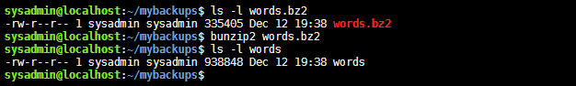

Mientras gzip y bZIP ficheros de archivo se utilizan comúnmente en Linux, el zip tipo de archivo es más comúnmente utilizado por otros sistemas operativos, como Windows.De hecho, la aplicación Explorador de Windows ha incorporado soporte para extraer zipde archivos comprimidos.

Por lo tanto, si usted está planeando para compartir un archivo con usuarios de Windows, por lo general se prefiere usar la cremallera Tipo de archivo. A diferencia de gzip ybzip2 , cuando un archivo está comprimido con la postal de comandos, una *copia* del archivo original es comprimido y el original permanece sin comprimir.

7.3.10 Paso 10

Utilice el comando zip para comprimir el archivo de palabras:

palabras words.zip postal

ls -l words.zip

Su resultado debe ser similar a la siguiente:

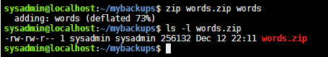

El primer argumento (words.zip en el ejemplo anterior) de la postal de comando es el nombre del archivo que desea crear. Los argumentos restantes (palabras en el ejemplo anterior) son los archivos que desee colocar en el archivo comprimido.

Usted no está obligado a utilizar el .zip extensión al nombre del archivo comprimido; sin embargo, es útil para determinar el tipo de archivo. También se considera "buen estilo" al enviar un archivo a otra persona.

7.3.11 Paso 11

Comprimir el udev / etc / directorio y su contenido con zip de compresión:

zip -r udev.zip / etc / udev

ls -l udev.zip

Su resultado debe ser similar a la siguiente:

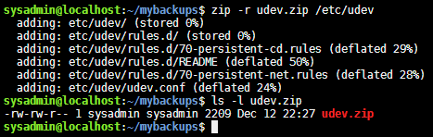

El alquitrán de comandos discutido anteriormente en este laboratorio desciende automáticamente a través de los subdirectorios de un directorio especificado para ser archivados. Con el bzip2 , gzip , y zip comandos -r opción se debe especificar con el fin de realizar la recursividad en subdirectorios.

7.3.12 Paso 12

Para ver el contenido de un zip archivo, utilice con el -l opción con la descompresióndel sistema:

unzip -l udev.zip

Su resultado debe ser similar a la siguiente:

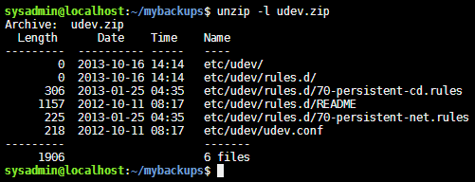

7.3.13 Paso 13

Para extraer el zip archivo, utilice el unzip comando sin ninguna opción. En este ejemplo, primero tenemos que eliminar los archivos que se crearon en el ejemplo de alquitrán antes:

rm -r etc

descomprimir udev.zip

Su resultado debe ser similar a la siguiente:

